ОПАСНОСТЬ ВОВЛЕЧЕНИЯ В ЭКСТРЕМИСТСКУЮ И ТЕРРОРИСТИЧЕСКУЮ ДЕЯТЕЛЬНОСТЬ. МЕРЫ ЗАЩИТЫ

Почему эта тема касается именно вас
Кажется, что терроризм и экстремизм — это «что-то взрослое», что случается где-то далеко и не имеет отношения к школьнику. К сожалению, это не так. Вербовщики специально выбирают подростков: в этом возрасте людям свойственно искать справедливость, проявлять смелость, входить в компании и протестовать против взрослых правил. Именно эти качества и используют вербовщики: сначала дают почувствовать себя «избранным», «бойцом за правду», а потом человек уже оказывается вовлечён в преступную деятельность.
Вовлечение — это умышленные действия, направленные на то, чтобы втянуть человека в террористическую или экстремистскую деятельность: возбудить желание участвовать, убедить, что это «правильно» или «не страшно». Согласие или несогласие подростка юридически не спасает: за участие в таких акциях предусмотрена уголовная ответственность, причём с 14 лет человек несёт её в полном объёме.

Как втягивают: механизм вовлечения
Вовлечение почти никогда не начинается с прямого предложения «совершить преступление». Оно выглядит как обычное общение и развивается по цепочке:
- Разговор о несправедливости. Собеседник ищет уязвимость: обидели, поссорили с друзьями, проблемы в семье — на этом строится первая беседа.
- Поиск «врагов». Человека учат видеть виноватых: государство, «чужих», «предателей».
- Идея «высокого смысла». Обещают принадлежность к «избранным», «героям», «защитникам».
- Малые просьбы. Сначала просят «просто помочь»: передать пакет, снять что-то на телефон, распространить ссылку. Такие действия уже могут быть преступлением.
- Изоляция. Собеседник подталкивает скрывать общение от родителей и друзей — «они не поймут».
- Проверка и втягивание. После нескольких «просто просьб» человек уже считается участником группы — выйти безнаказанно почти невозможно.
Отдельная опасность — кибервербовка: вся цепочка происходит в интернете, и за анонимным собеседником может скрываться целый отдел вербовщиков, работающий сразу с сотнями подростков. О том, как выглядит вербовка, предупреждают и информационные плакаты — такой материал нередко разбирают на классных часах:
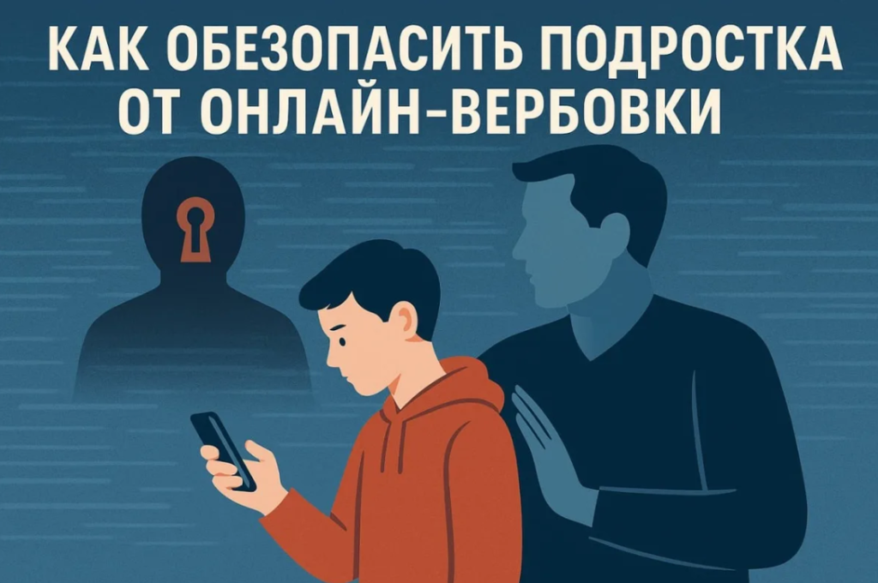

Кто в группе риска
Попасть под влияние может любой, но вероятность выше, если подросток:
- одинок или чувствует себя непонятым в семье и классе;
- остро переживает несправедливость и ищет «крайних»;
- проводит много времени в анонимных сообществах и чатах;
- конфликтует со сверстниками или старшими;
- интересуется запрещёнными материалами «из любопытства» — любопытство тоже крючок.
Важно: это не «вина» подростка, а уязвимости, на которые целенаправленно охотятся. Понимание своих уязвимостей — уже часть защиты.

Признаки того, что вас или знакомого втягивают
- новый знакомый из интернета настаивает на секретности;
- просит не рассказывать родителям о переписке;
- зовёт в «закрытый чат» или «тайное сообщество»;
- просит сделать фото, снять объект, передать пакет или «просто подержать»;
- объясняет происходящее словами «борьба», «месть», «правда», «переворот»;
- давит на жалость, гордость или страх, торопит с решением;
- требует выполнить действие сразу, не оставляя времени подумать.
Если совпадает хотя бы два-три пункта — это вербовка. Чаще всего она начинается именно со смартфона: мессенджеры и анонимные чаты дают вербовщику то, что ему нужно, — анонимность и прямой доступ к подростку:


Меры защиты: что делать
Правила цифровой безопасности:
- не вступать в переписку с незнакомцами, которые расспрашивают о проблемах и предлагают «решить их»;
- не открывать ссылки из сомнительных чатов и не вступать в закрытые группы с экстремистским содержанием;
- не публиковать личную информацию, по которой можно вычислить адрес и маршрут;
- не пересылать и не репостить запрещённые материалы — за это реальная ответственность, в том числе для несовершеннолетних;
- заблокировать и пожаловаться на вербовщика, а переписку сохранить — она станет доказательством.
Если что-то из этого произошло:
- сразу рассказать родителям, классному руководителю или другому взрослому, которому доверяешь;
- не выполнять просьбы вербовщика, какими «мелкими» они бы ни казались;
- сообщить в полицию — телефон 102, единый номер 112;
- помнить: тот, кто вовремя сообщил о вербовке, — не «стукач», а человек, который защитил и себя, и других.
Если заметили подозрительное поведение знакомого (резкие перемены, тайные переписки, разговоры о «борьбе» и «врагах») — не высмеивать и не «перевоспитывать» в одиночку, а рассказать взрослым: иногда одно своевременное слово спасает жизнь.
То же правило действует и в общественных местах. Увидели бесхозную сумку или пакет — не трогайте, отойдите и сообщите по номеру 112. Подобные находки проверяют сапёры и сотрудники полиции, и работает эта система только тогда, когда каждый сообщает о подозрительном сразу:
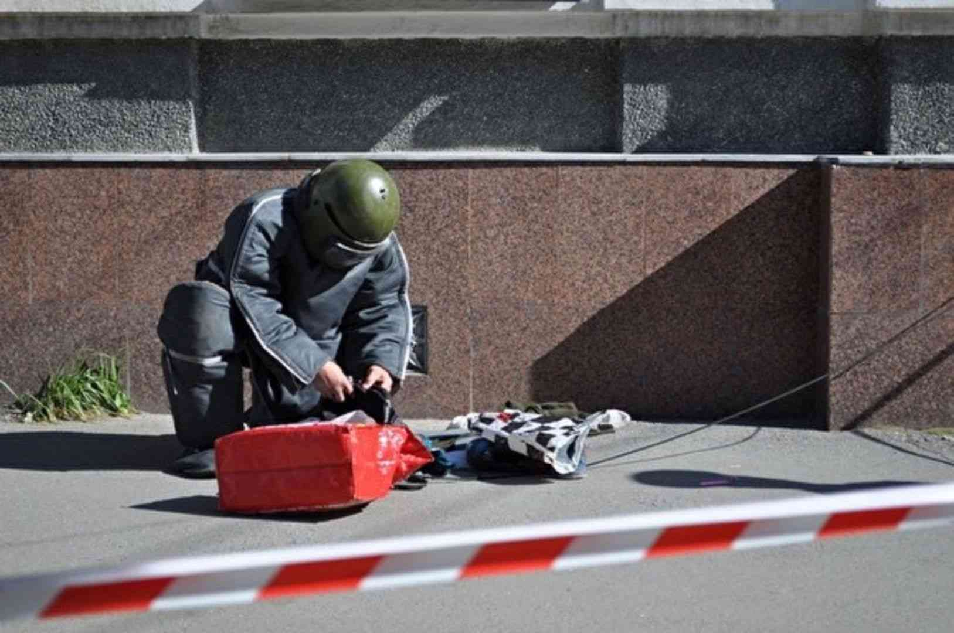

Как государство защищает граждан
Защита строится по всей цепочке: профилактика — выявление — пресечение — ликвидация последствий. Работают спецслужбы (ФСБ, МВД, Росгвардия), действует антитеррористическая защищённость школ и общественных мест, ведётся просветительская работа. Спасатели МЧС регулярно проводят учения, чтобы в реальной чрезвычайной ситуации действовали чётко и быстро:
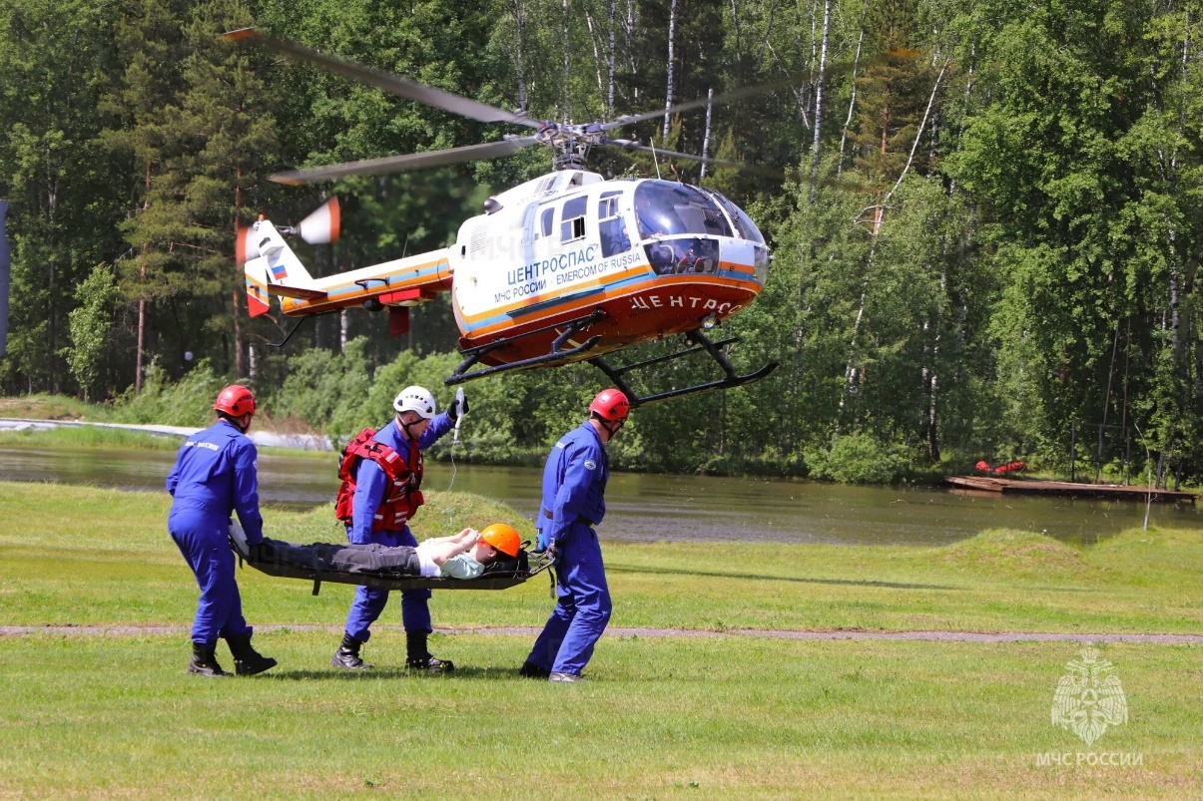

Как выработать личную «прививку» от вовлечения
- Знать свои права и обязанности — знание закона делает манипуляции бессильными.
- Развивать критическое мышление: любой призыв проверять вопросом «кому это выгодно?».
- Не решать эмоциональные проблемы радикальными способами — обсуждать их со взрослыми.
- Иметь круг общения и занятия: вовлечение чаще цепляется за одиночество.
- Запомнить телефон 112 и быть готовым сообщить об опасности.

Главная мысль темы
Самая надёжная защита от вовлечения — это знание механизма вербовки, критическое мышление и доверие к близким взрослым. Вербовщик сильнее всего тогда, когда человек остаётся один со своей проблемой и «понимающим» незнакомцем из чата. Разорвать эту связку — сообщить взрослым и в полицию — значит выйти из опасной игры победителем.

Проверь себя
- Что такое вовлечение в террористическую или экстремистскую деятельность?
- Перечислите этапы вовлечения — от первого разговора до втягивания.
- Какие признаки показывают, что вас втягивают? Назовите не менее четырёх.
- Почему любопытство к «запрещённым материалам» опасно?
- Какие действия нужно предпринять, если незнакомец из интернета просит сохранить общение в секрете и «помочь»?
- С какого возраста наступает полная уголовная ответственность за участие в такой деятельности?

